- 面向端到端自动驾驶的结构化流匹配轨迹生成方法
  - 问题的提出
    - 任务定义
本章的任务可以这样描述：先把多视角相机图像与自车历史状态融合成一份 BEV 表征，作为感知条件 $c$；再据此生成 $K$ 条未来轨迹作为候选，交给第 4 章的轨迹评价器打分选优。设规划时域共 $H$ 个时刻，自车在未来这段时间里的位姿序列记为
$ξ=\{ξ_{h}\}_{h=1}^{H},ξ_{h}=(x_{h},y_{h},θ_{h})$ (3-1)
式中 $(x_{h},y_{h})$ 是第 $h$ 个时刻自车在自车坐标系下的位置，$θ_{h}$ 为该时刻的航向角。本章取 $H=40$，即 4 s 时域、10 Hz 采样，与 NAVSIM 的评测口径一致 [3]。
首先明确本章的定位：生成器不输出最终轨迹。它交给下游的是一组候选，也就是覆盖多种可能意图的一批轨迹，之后再与第 4 章的离散词表候选合并，由评价器统一筛选。因此本章追求的不是“生成一条最可能的轨迹”，而是“生成一组覆盖充分、彼此又各有差异的候选”，尽量扩大评价器的决策空间。这一定位贯穿后续的各项设计：覆盖性优先于单条轨迹的似然，多模态性优先于确定性。
    - 现有候选生成方法的局限
目前主流的候选生成方案大多建立在生成式模型之上，代表工作是 GTRS [6] 和 GoalFlow [34]，两者都在 NAVSIM 上取得了领先结果。下面先看它们各自的做法，再谈它们共同面对的结构性问题。
GTRS（CVPR 2025）是 Navsim v2 挑战赛的冠军方案，由三项技术支撑：扩散式轨迹生成器负责产出多样而精细的候选；词表泛化训练在超密集轨迹集上用 dropout 正则训练评分器，使同一个评分器换到小候选集上也能稳健推理；传感器增强则用来提升域外泛化。GoalFlow（CVPR 2025）的思路不同，它以目标点为约束引导流匹配生成，把推理步数压到一步，成绩为 90.3 PDMS。
两条技术路线差别不小，系统架构上却共享同一个假设：生成与评价是彼此独立的两个模块。生成器只管产出多样候选，评价器只管从中选优，训练阶段互不感知。本章认为，这个解耦假设限制了候选池的质量；同时，生成器自身的表示、时间与监督设计也与规划任务的结构存在错配。两方面合起来，形成下面四点局限，也正好对应本章的四项工作。
第一处出在模型输出上。绝对位姿序列在数值尺度、航向连续性与运动学先验三方面都不适配轨迹生成：纵向位移随场景变化很大，航向在 ±π 处跳变，绝对坐标本身也不携带运动平滑约束。输出层一旦错配，后续各项监督的难度都会随之增加：网络须在同一组输出上同时覆盖量级相差悬殊的目标，还要从数据中重新学习本可由表示直接给出的连续性。
第二处是采样步数与车载实时约束之间的矛盾。标准扩散生成 [45] 要数百步去噪才能得到可用样本，即便配合 DDIM [47] 这类确定性加速方法，仍需数十步；一致性模型 [56]、渐进蒸馏 [55] 能把步数压到个位数，代价是引入额外的训练阶段。GoalFlow 通过目标点约束把步数压到一步，但需要单独配一个目标点预测头。
第三处，训练目标与规划质量脱节。扩散模型的 $ϵ$-prediction 是一个纯粹的生成目标，它要求网络准确复原所加入的噪声，却不区分“这条轨迹是否可行驶”“是否舒适”“是否违反交通规则”。规划真正关心的却是轨迹的可行性与合理性，两者之间存在系统性错配。
第四处藏在推断环节：单样本推断会退化。现有生成式方案在推理时从先验分布里随机采一条轨迹，其余样本直接丢弃，由此带来两个后果。一是同一模型、同一场景，不同次推理给出的候选并不相同，最终交给评价器的是其中随机的一条；二是单条样本只表达分布的一个模态，若这个模态恰好不是评价器需要的那一个，候选池里就找不出更优解。这种损失与模型容量无关，根源在于推断时从分布中选取哪一点。GTRS、GoalFlow 与 DiffusionDrive 等工作都在优化“如何生成”或“如何少步生成”，据本文调研，还没有把推断环节单独当作研究对象。
    - 本章的主要工作
先说明“结构化”在这里的含义。它指模型输出头、时间与监督三个层面的设计都与规划任务的结构（量纲、航向语义、运动学连续性、误差频段）对齐，而不是引入一套新网络。本章以流匹配为生成框架，在这三个层面逐一对齐；在这个基础上，再把研究焦点从“如何生成分布”推进到“从分布中取哪个点”，由此形成四项相互衔接的工作。
1. 结构化轨迹表示。以增量空间参数化取代绝对位姿：一阶差分消掉量纲漂移，(sinθ, cosθ) 的单位圆编码消除航向在 ±π 处的不连续，训练集统计归一化则统一位置与航向的尺度。这一表示还顺带让加速度与 jerk 变成增量序列的差分，为后面按频段分配监督提供了表示上的基础。
2. 结构化时间对齐。通过最优传输条件路径、推理格点时间采样与自条件输入提高少步积分精度，并引入自洽监督：训练时先让模型自回归积分到自身推理会到达的中间态，再用动态剩余速度作监督。相比恒定目标，这个目标多出一个显式纠偏项 −e/(1−t)。轨迹表示与时间对齐合起来，保证训练分布与推理分布在时间结构上一致。
3. 结构化监督。把轨迹误差看成沿时间轴的信号，按频率分成三段：低频的累积漂移由绝对轨迹辅助损失约束，中频的逐点速度由流匹配主损失监督，高频的加速度与 jerk 由增量残差的一阶、二阶差分约束。三路损失都在同一个归一化增量空间里计算，并统一除以有效时间系数，量纲一致，权重具有明确的物理含义。
4. 推断层的改进：确定性推断与中心一致性训练。推理侧给出两种取点方式：以零噪声起点求解 ODE 的确定性路径，对应单峰分布；从 $M$ 条样本中选出的 medoid，对应多峰分布。第 5 章的实测中，零噪声路径用与单样本相同的推理开销，把生成器单独评测的分数提高了 2.39 分，medoid 提高 1.64 分。训练侧则把这条路径的落点写进目标函数（中心一致性训练），使分布中心由“事后聚合的结果”转为“训练时被优化的对象”。预期这一做法能缩小中心落点与真值的偏差，在不改动推理计算图的前提下，进一步提高确定性推断的得分。
    - 本章组织结构
全章安排如下。3.2 节讨论轨迹的增量空间参数化及其设计依据；3.3 节给出流匹配生成器，包括条件概率路径、时间轴边界修正、网络结构、自洽监督与自条件输入；3.4 节处理轨迹监督，按误差频段把运动学监督、绝对轨迹辅助损失与总体损失串起来；3.5 节分析单样本推断的退化，给出确定性推断与中心一致性训练；3.6 节为本章小结。
为便于查阅，表 3-1 汇总了本章用到的主要符号。
表3-1 本章主要符号
符号 | 含义
$$ξ$$ | 未来轨迹（时域位姿序列）
$$c$$ | 感知条件（BEV 表征与自车状态）
$$H$$ | 规划时域长度
$$x_{1}$$ | 归一化增量空间的真值轨迹
$$x_{t}$$ | 时刻 $t$ 的中间状态（$t=0$ 为噪声，$t=1$ 为数据）
$$v_{θ}$$ | 速度场网络
$$K$$ | Euler 积分步数
$$t_{eff}$$ | 有效时间系数，$max(1-t,0.05)$（式 (3-16)）
$$S(·)$$ | 轨迹评价分数
$$ξ^{⋆}$$ | 确定性推断交付的轨迹
$$λ$$ | 损失权重
$$M$$ | 同一场景的采样条数
  - 轨迹的增量空间参数化
    - 轨迹定义与绝对表示的不足
自车未来轨迹定义为时域位姿序列（式 3-1），共 $H=40$ 个时刻。直接以绝对位姿作为生成目标，存在三个问题。
一是数值尺度随场景漂移。绝对坐标的取值范围取决于场景类型：直行场景里纵向位移可达数十米，拥堵场景里可能不到五米。让网络直接回归绝对坐标，等于要求它用同一组输出同时覆盖这些量级差很大的目标，回归方差被无谓地放大。
二是航向角不连续。航向 $θ$ 在 $±π$ 处存在跳变。直接回归角度时，两个物理上几乎相同的航向（比如 $+{179}^{∘}$ 与 $-{179}^{∘}$）在数值上相差将近 ${360}^{∘}$，梯度信号于是完全错误。
三是绝对坐标不含运动平滑先验。相邻时刻的位姿在物理上必须满足运动学连续性（位移有界、曲率有界），而绝对坐标表示并不显式携带这一约束，网络只能从数据里重新把它学出来。
    - 增量空间参数化
本章不直接回归绝对位姿，改为对一阶差分建模。位置取相邻帧之差，再做训练集统计归一化：
$Δ{\overset{^}{x}}_{h}=\frac{x_{h}-x_{h-1}-μ_{x}}{s_{x}},Δ{\overset{^}{y}}_{h}=\frac{y_{h}-y_{h-1}-μ_{y}}{s_{y}}$ (3-2)
航向也不直接回归角度，而是编码成 $(sinθ_{h},cosθ_{h})$，这样就不会在 $±π$ 处断开。四个分量拼接为每个时刻的归一化增量向量
${\overset{\sim }{ξ}}_{h}=(Δ{\overset{^}{x}}_{h},Δ{\overset{^}{y}}_{h},sinθ_{h},cosθ_{h})$ (3-3)
式中 $μ_{x},μ_{y}$ 与 $s_{x},s_{y}$ 是从训练集统计出来的均值与缩放因子。生成结束后，经去归一化与累积积分还原成绝对轨迹：
$x_{h}=x_{0}+\sum_{k=1}^{h}{\left(s_{x}Δ{\overset{^}{x}}_{k}+μ_{x}\right),θ_{h}=atan2\left(sinθ_{h},cosθ_{h}\right)}$ (3-4)
式 (3-4) 的累积积分是可微的，梯度因此能从绝对轨迹的监督一路回传到增量表示上。3.4.4 节的绝对轨迹辅助损失和 3.5.6 节的中心一致性训练，都显式用到了这一性质。
    - 这一参数化的设计依据
该参数化的设计依据可归纳为以下四点。
其一是数值稳定性。增量向量的取值范围小、分布集中。经过式 (3-2) 的统计归一化，四个分量大致落在 $[-3,3]$ 区间内，量级接近，回归容易收敛。相比之下，绝对坐标的纵向分量在长距离场景中能到 $40$ m 以上，横向分量通常不超过 $5$ m，两者差近一个数量级。
其二是运动平滑先验。对一阶差分建模本身即隐含了这一先验：相邻时刻的位移变化连续且有界，无需网络再行学习。更重要的是，它让加速度与 jerk 变成增量序列的差分（见 3.4.2 节），运动学监督于是能在同一个表示空间里自然写出来。
其三是航向连续性，由 $(sinθ,cosθ)$ 编码保证。它把航向映射到单位圆上，角度回归于是成为连续目标：物理上相邻的两个航向，在编码空间里也相邻，不会在 $±π$ 处断开。
其四是量纲统一。归一化抹平了位置与航向之间的量纲差异，四个分量在损失里的尺度可比。若省掉这一步，位置（米）与航向编码（无量纲，取值 $[-1,1]$）对 MSE 的贡献会差好几个数量级，权重也就失去意义了。
    - 与其他参数化方式的比较
为说明上述选择的合理性，下面对比三种常见的轨迹参数化方式。
绝对位姿序列最直接，但 3.2.1 节所列的三个问题均无法回避。此外还有一处细节：绝对表示下的加速度要用二阶差分算，增量表示下只需一阶差分，后者对噪声更不敏感，数值范围也更可控。
累积弧长参数化用弧长与曲率描述轨迹，几何上更紧凑，但整个参数化依赖起点与初始航向，而且弧长与曲率之间是非线性关系，回归难度反而更高。
锚点加偏移（如 MultiPath [39] 与 TPNet [40]）用聚类锚点承载多模态，网络只回归锚点到真值的偏移量。这种方式天然带着多模态先验，问题在于偏移量的分布依赖锚点集合，锚点之外的位置难以覆盖；而且它在思想上与第 4 章的离散词表重复。本章采用连续生成，目的正是补足词表网格之间的空隙（见 4.2.2 节），所以不选锚点式参数化。
综合比较，增量空间参数化在数值稳定性、先验携带与量纲统一上都更好，与后续的运动学监督、中心一致性训练在表示上也相容。图 3-1 给出绝对轨迹与增量表示的对比。
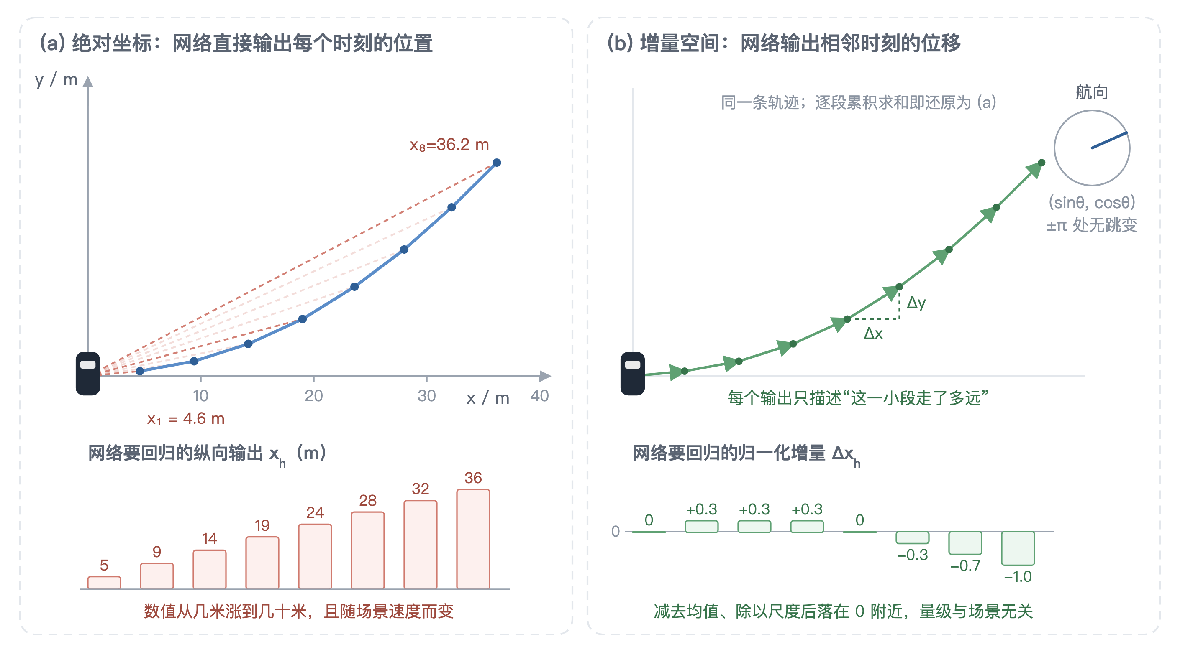
图3-1 绝对坐标表示与增量空间表示的对比
  - 流匹配生成器与时间对齐
    - 流匹配与条件概率路径
流匹配 [51] 属于连续归一化流（Continuous Normalizing Flow）[50]。它的基本设定是构造一族随时间 $t∈[0,1]$ 演化的概率密度 $p_{t}(x)$：$p_{0}$ 取简单先验分布（本章用标准高斯），$p_{1}$ 取目标数据分布。这一族密度由一条概率路径刻画，路径的演化则被向量场 $v_{t}(x)$ 通过连续性方程约束：
$\frac{∂p_{t}(x)}{∂t}+∇·\left(p_{t}(x)v_{t}(x)\right)=0$ (3-5)
式 (3-5) 是流体力学中质量守恒方程在概率密度上的对应形式，其含义是：任意区域内概率质量的变化，等于流入与流出该区域的概率通量之差。$v_{t}(x)$ 则回答一个局部问题：在时刻 $t$、位置 $x$ 处，概率质量该往哪个方向、以多快的速度流动。
一旦学到这个向量场，就可以求解常微分方程
$\frac{dx}{dt}=v_{t}(x)$ (3-6)
把样本从先验分布推到数据分布上。与扩散模型相比，这一采样过程是确定性的，不含随机项，也不需要噪声调度表。图 3-2 给出概率路径与向量场的示意。
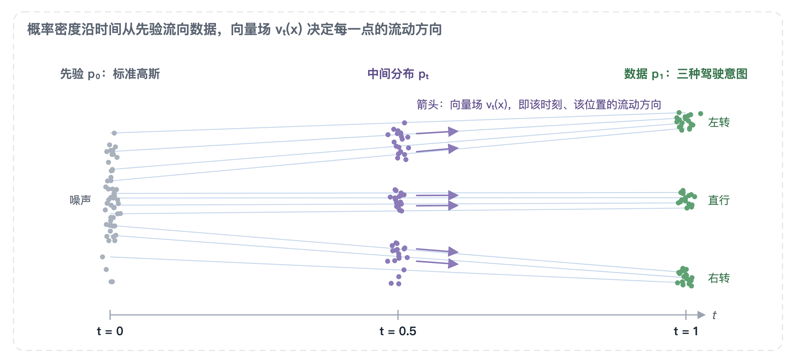
图3-2 概率路径与向量场：样本沿直线路径从先验流向数据的多个模态
一个看似直接的做法，是让网络 $v_{θ}$ 去拟合生成向量场 $v_{t}$：
$L_{FM}=E_{t,p_{t}(x)}‖v_{θ}(x,t)-v_{t}(x)‖^{2}$ (3-7)
问题在于这个目标不可解。生成向量场 $v_{t}$ 本身未知，它由 $p_{t}$ 经连续性方程隐式定义，而我们恰恰不知道$p_{t}$；若已知 $p_{t}$，生成问题本身即已解决。这与扩散模型中“分数函数 $∇_{x}logp_{t}(x)$ 无法直接计算”属于同一类困难。
Lipman 等 [51] 给出的结论把不可解的目标转成了可解的形式。做法是：对每个数据样本 $x_{1}$ 单独构造一条以 $x_{1}$ 为终点的条件概率路径 $p_{t}(x∣x_{1})$，并令 $u_{t}(x∣x_{1})$ 为对应的条件向量场。这条路径要满足两个边界条件，$p_{0}(x∣x_{1})=p_{0}(x)$，起点仍为先验；$p_{1}(x∣x_{1})=δ(x-x_{1})$，终点退化为该样本上的狄拉克分布。
由梯度等价性，只要对 $x_{1}\sim p_{1}$ 与 $x_{0}\sim p_{0}$ 采样中间点 $x_{t}\sim p_{t}(·∣x_{1})$，就有
$L_{CFM}=E_{t,x_{1},x_{0}}‖v_{θ}(x_{t},t)-u_{t}(x_{t}∣x_{1})‖^{2}$ (3-8)
它与式 (3-7) 的 $L_{FM}$ 具有相同的梯度。
这一结论的意义在于，训练一个正确的生成向量场，只需为单个样本设计一条简单的条件路径。条件向量场 $u_{t}(·∣x_{1})$ 可以直接解析写出，而它作为监督目标所诱导的梯度，恰好指向真正的生成向量场 $v_{t}$。
    - 最优传输条件路径
条件路径怎么选，直接决定训练与采样的难易。本章采用最优传输（OT）条件路径 [51,54]，在先验样本 $x_{0}$ 与数据样本 $x_{1}$ 之间作线性插值：
$x_{t}=(1-t)x_{0}+tx_{1},u_{t}(x_{t}∣x_{1})=x_{1}-x_{0}$ (3-9)
这样得到的条件路径是一条直线，条件向量场为常数，不随 $t$ 与 $x_{t}$ 变化。这两条性质带来三点好处。
首先，训练目标稳定。网络回归的是常数，而不是随 $t$、$x_{t}$ 变化的场，目标方差小，训练因而更稳定。
其次，路径接近直线，少步积分精度高。数值积分的截断误差正比于路径曲率；路径是直线、学到的边缘速度场在理想情况下接近常数，少量 Euler 步的截断误差就小。本章能在 20 步内达到 100 步扩散基线的精度，这是主要原因之一。
再次是最优传输性质。在所有连接 $p_{0}$ 与 $p_{1}$ 的路径中，线性插值路径的传输代价最小（$L_{2}$ 意义下），两端样本的匹配因而尽量“不交叉”，轨迹之间相互穿越的情况也随之减少。
沿这条思路还有几项后续工作。Liu 等 [52] 的整流流用迭代方式把概率路径进一步拉直，使少步采样更精确；Tong 等 [54] 引入小批量最优传输来改善条件路径的直线性；Albergo 等 [53] 则从随机插值的角度，给出了统一流与扩散的更一般框架。
    - 时间轴边界修正
当 $t→0$ 时，式 (3-9) 中 $x_{t}→x_{0}$，条件向量场退化为 $x_{1}-x_{0}$，方向是“从纯噪声直接指向数据”。此时 $x_{t}$ 几乎不含数据信息，网络在这一区间的预测方差很大：同一条轨迹在不同噪声采样下对应完全不同的目标速度，而这些目标在 $x_{t}$ 上又几乎区分不开，训练因此不稳定。
本章的做法是对时间轴作一次线性修正：
$t^{'}=t(1-f_{min})+f_{min},f_{min}={10}^{-4}$ (3-10)
也就是把时间区间 $[0,1]$ 压到 $[f_{min},1]$ 上，绕开 $t=0$ 附近的奇异区。该修正等价于“把先验噪声缩放到可忽略”：当 $t^{'}=f_{min}$ 时 $x_{t^{'}}=(1-f_{min})x_{0}+f_{min}x_{1}≈x_{0}$，仍近似为纯噪声，只是网络不必再在这一点上分辨“信息量趋近于零”的输入。
$f_{min}$ 不能取得太大。它在“规避病态区间”和“保留完整生成过程”之间取折中：取值过大会压缩整段生成过程，使起点偏离先验分布。本章取 $f_{min}={10}^{-4}$，只在 $t$ 的前万分之一处作压缩，对采样过程的影响可以忽略。图 3-3 给出示意。
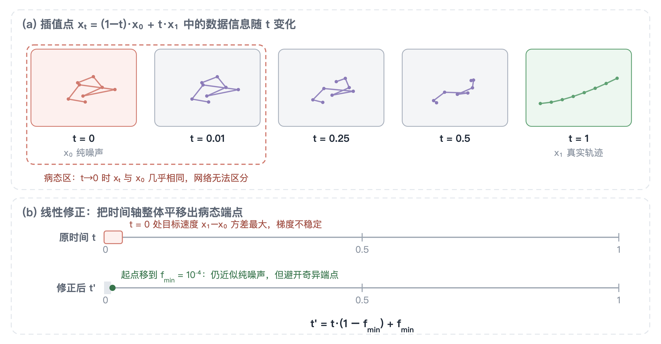
图3-3 时间轴边界修正：规避 t→0 处的病态区间
    - 流匹配与扩散模型的关系
流匹配与扩散模型并不是对立的两套框架，而是同一族生成模型的不同参数化。扩散模型的前向过程 $x_{t}=\sqrt{{\overset{¯}{α}}_{t}}x_{0}+\sqrt{1-{\overset{¯}{α}}_{t}}ϵ$ 描述的是一条带噪概率路径，反向过程由随机微分方程给出；流匹配的式 (3-9) 描述的是一条确定性概率路径，由常微分方程给出。Song 等 [46] 的基于分数的生成模型说明，二者的概率路径在适当参数化下可以相互转换。
具体差异有三处。采样形式上，扩散的采样含随机项，流匹配的采样是确定性的，后者方差更小，结果可复现。步数需求上，扩散的概率路径通常弯曲（方差保持型调度下尤其明显），OT 流匹配的路径是直线，少步积分精度更高。训练目标上，$ϵ$-prediction 预测噪声，与规划质量没有直接关系；速度预测的目标 $x_{1}-x_{0}$ 则更接近“从当前状态到目标状态的位移方向”。
这三点合起来，解释了本章为什么把流匹配作为基础框架：少步、确定性、目标语义清晰，正好对上车载实时规划的需求。Latent Diffusion [49] 一类扩散变体主要面向高分辨率图像生成，设计目标是在隐空间降低计算量，与本章的问题设定并不相同。
需要说明，用流匹配替代扩散本身不是本章的贡献，GoalFlow [34] 已经在驾驶轨迹生成上验证过它的有效性，并压到了单步推理。本章看重的是它作为后续三项改进的共同载体：确定性推断需要一条可复现的 ODE 求解路径（3.5.2 节），中心一致性训练直接优化这条路径的落点（3.5.6 节），运动学监督需要加速度与 jerk 能写成序列差分（3.4.2 节）。三项改进都建立在流匹配的确定性路径与清晰目标语义之上。图 3-4 给出 OT 条件路径与少步 Euler 积分的对比。
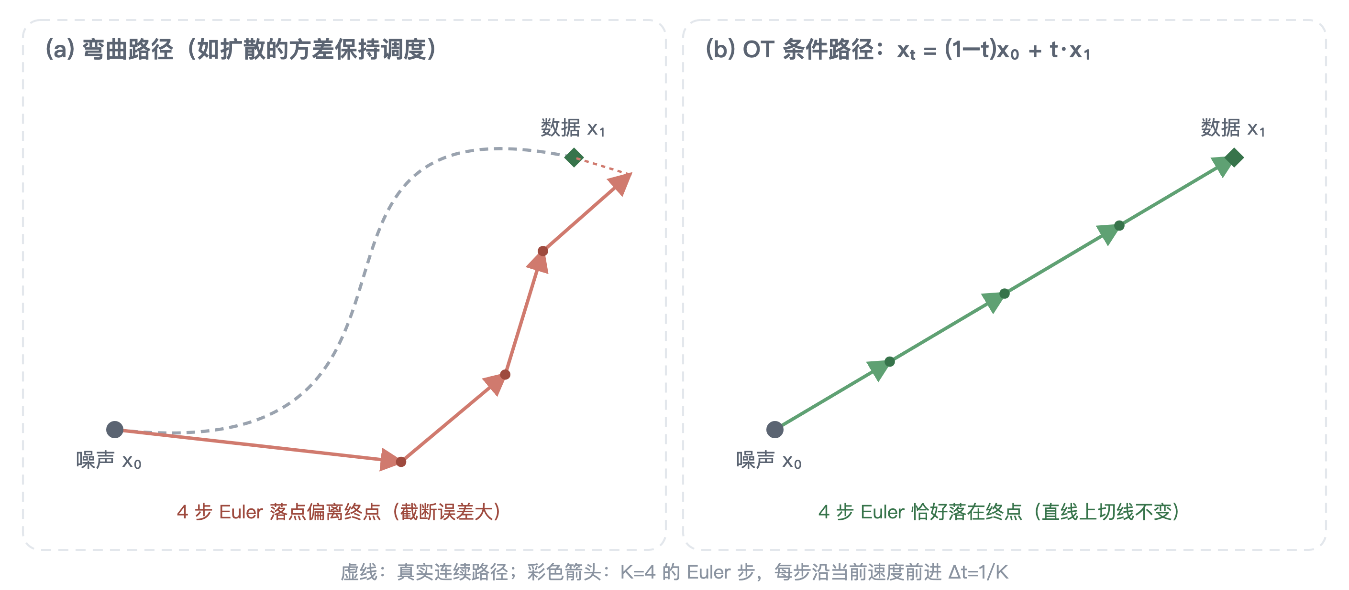
图3-4 弯曲路径与最优传输直线路径下的少步 Euler 积分对比
    - 生成器网络结构
图 3-5 给出生成器的总体框架，它由感知编码与速度场网络两部分构成。感知编码把传感器输入压成一组条件 token $c$；速度场网络 $v_{θ}$ 以 $c$ 和当前时刻 $t$ 为条件，预测含噪轨迹 $x_{t}$ 的速度。训练与推理共用同一套网络，区别只在 $x_{t}$ 从哪来、$t$ 怎么取。
感知编码这一侧，左、前、右三路相机图像先拼接为 $512×2048$ 的前视图，经 VoV-99 骨干提取特征并提升为 $8×8$ 的鸟瞰图（BEV）特征，展平后得到 64 个 token；自车的速度、加速度与驾驶指令经线性层编码为 1 个状态 token。两部分拼起来，加上可学习位置编码，就构成条件序列 $c$。骨干网络按主干学习率的 0.1 倍微调，一方面让预训练的感知表征适配轨迹生成，另一方面也避免在有限数据上过拟合 [2]。
速度场网络是 5 层 Transformer 解码器，隐层维度 $d=256$，8 个注意力头。查询取含噪轨迹 $x_{t}$ 展平后的线性嵌入；若启用自条件，再拼上一步对 $x_{1}$ 的估计（见 3.3.7 节）。键与值取时间嵌入与条件序列 $c$ 的拼接，其中时间 $t$ 经正弦编码映射为一个 token。交叉注意力的形式为
$H=CrossAttn\left(Q=EW_{Q},K=CW_{K},V=CW_{V}\right)$ (3-11)
式中 $E$ 为轨迹查询的嵌入，$C$ 为时间 token 与条件 token 拼接后的键值序列。解码器输出经层归一化与线性层映射回与 $x_{t}$ 同维的速度 $v_{t}$。把时间做成键值序列里的一个 token，而不是简单加到查询上，其优点在于每一层注意力都能按当前所处的生成阶段调整对场景的关注：$t$ 接近 0 时轨迹还是噪声，网络主要决定整体走向；$t$ 接近 1 时则以修正落点为主。
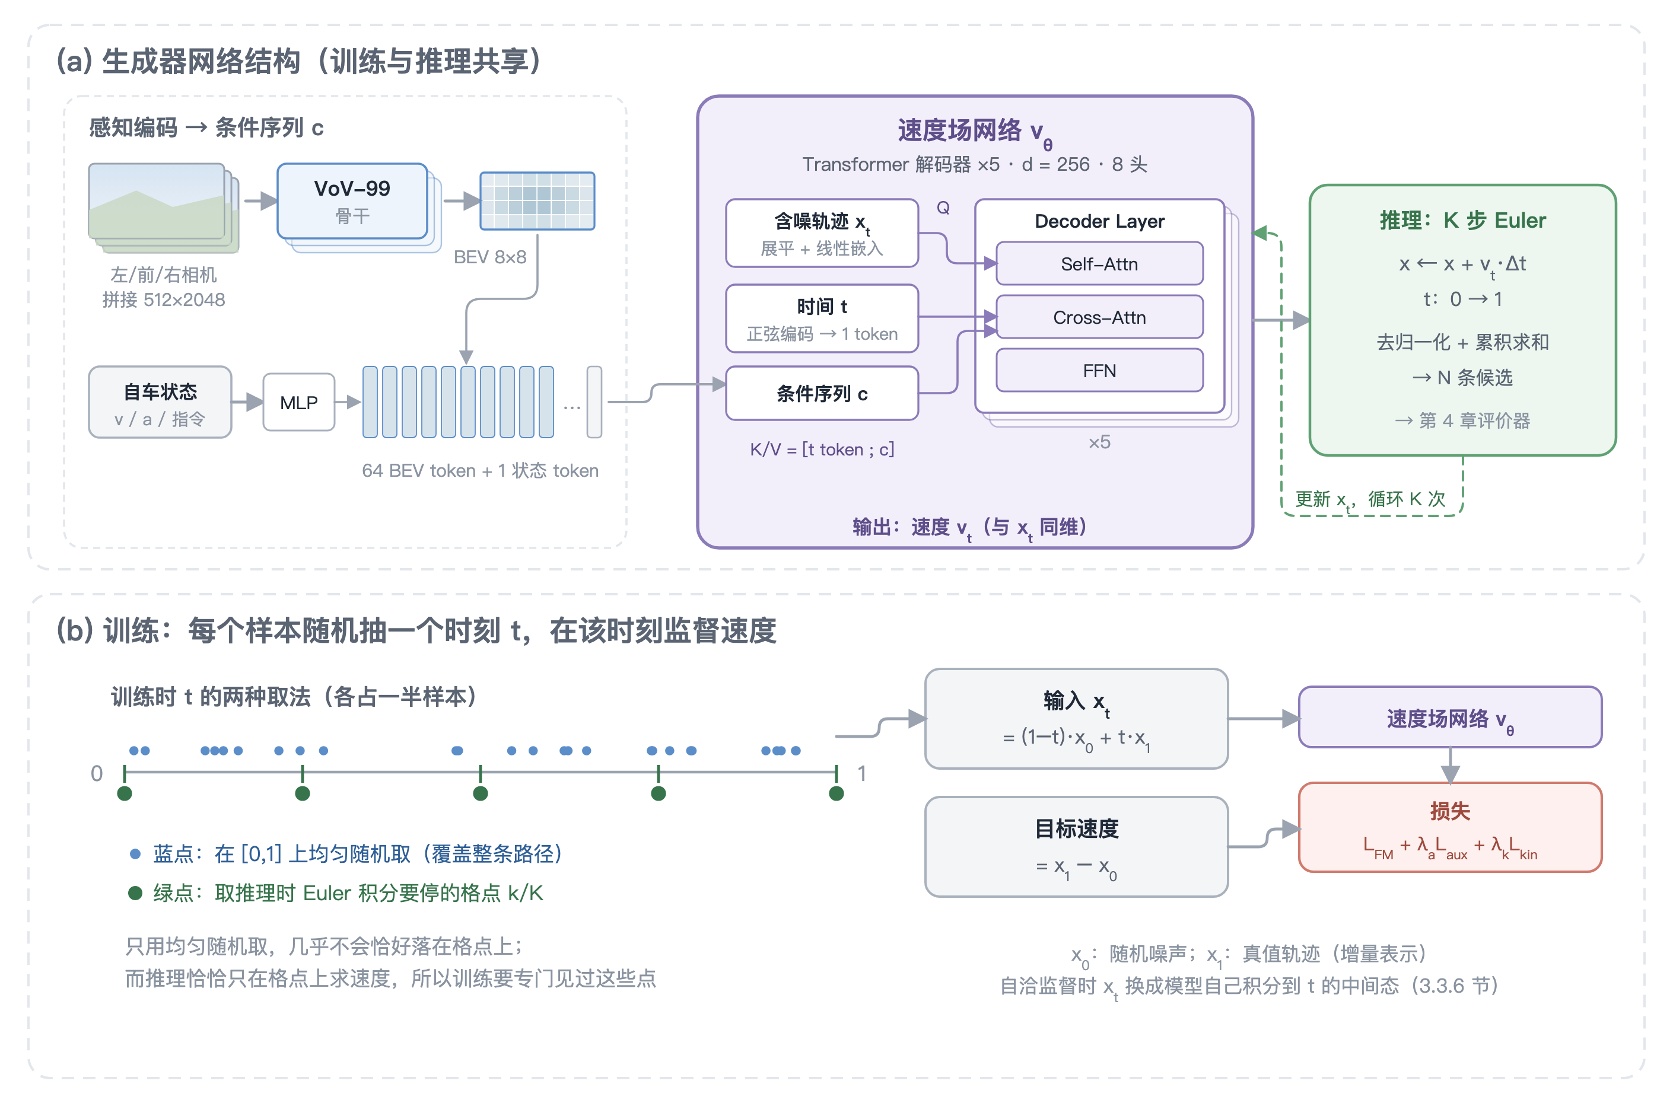
图3-5 流匹配生成器总体框架：(a) 网络结构；(b) 训练时的时间采样与监督
推理时从纯噪声出发，在时间网格 $t=k/K$ 上作 $K$ 步 Euler 积分，再经去归一化与累积求和还原成绝对轨迹，最后与第 4 章的词表候选合并，交由评价器打分。完整流程见算法 3-1。
算法 3-1 FM-DP 少步推理采样
输入：感知条件 $c$，积分步数 $K$，提案条数 $N$
输出：$N$ 条绝对坐标提案轨迹
1: 采样 $x^{(n)}\sim N(0,I)$，$n=1,…,N$
2: for $k=0,1,…,K-1$ do
3: $t←k/K$，$Δt←1/K$
4: $x←x+v_{θ}(x,t,c)Δt$
5: end for
6: 按式 (3-4) 去归一化并累积求和，得到绝对轨迹
7: return $N$ 条提案
    - 训练与推理的不一致及自洽监督
标准条件流匹配在真值插值点 $x_{t}=(1-t)x_{0}+tx_{1}$ 上监督恒定目标 $x_{1}-x_{0}$（式 3-9）。但推理时中间态是模型自回归积分出来的，设它在时刻 $t$ 的取值为 ${\overset{^}{x}}_{t}$，一般有 ${\overset{^}{x}}_{t}≠x_{t}$。
此时恒定目标 $x_{1}-x_{0}$ 指的方向是“从真值插值点 $x_{t}$ 出发、沿直线走向 $x_{1}$”，而不是“从模型当前的中间态 ${\overset{^}{x}}_{t}$ 出发、在剩余时间 $1-t$ 内到达 $x_{1}$ 所需的速度”。差别就在这一点上：恒定目标不包含对已有偏差的纠正信息。积分过程中一旦出现偏差，后续各步的监督目标不会把它拉回来。
这个问题的严重程度与采样步数直接相关。设总步数为 $K$，单步时间跨度为 $1/K$，Euler 法单步引入的局部误差为 $O(1/K^{2})$。更值得关注的是误差的累积方式：在恒定目标下，模型学到的是“沿真值路径前进”，而推理时它走在一条略微偏离的路径上，每一步仍然朝着“真值路径的方向”走，偏差得不到修正，只会沿路径持续累积。步数越少，单步跨度越大，累积越快，这是标准流匹配在少步采样下精度下降的主要原因。
为消除这一不一致，本章引入自洽监督。训练时以概率 $α$ 在 $t∈[0,1-Δt]$ 上采样时间，先让当前模型从纯噪声 $x_{0}$ 出发自回归 Euler 积分至该时刻，得到真实推理会到达的中间态 ${\overset{^}{x}}_{t}$：
${\overset{^}{x}}_{t}=Euler\left(x_{0}→t;v_{θ}\right)$ (3-12)
这一步积分不回传梯度，只用于构造训练输入。然后从 ${\overset{^}{x}}_{t}$ 出发，以“在剩余时间 $1-t$ 内到达 $x_{1}$ 所需的速度”作为动态目标施加监督：
$u_{t}^{dyn}=\frac{x_{1}-{\overset{^}{x}}_{t}}{1-t}$ (3-13)
对应的损失为
$L_{sc}=E_{t,x_{1},x_{0}}{\left\|v_{θ}({\overset{^}{x}}_{t},t)-\frac{x_{1}-{\overset{^}{x}}_{t}}{1-t}\right\|}^{2}$ (3-14)
记偏差 $e={\overset{^}{x}}_{t}-x_{t}$，则动态目标与恒定目标之差为
$u_{t}^{dyn}-u_{t}^{const}=\frac{x_{1}-{\overset{^}{x}}_{t}}{1-t}-(x_{1}-x_{0})=-\frac{e}{1-t}$ (3-15)
也就是说，动态目标比恒定目标多了一个方向相反、幅度为 $|e|/(1-t)$ 的修正项。偏差越大，修正越强；剩余时间越短（$1-t$ 越小，越靠近数据端），修正也越强。这两点分别对应纠偏的两个需求：偏差大时需要更大的修正力度，接近终点时需要更精确的落点。
模型完美时（$e→0$），式 (3-15) 退化为零，动态目标退回标准条件流匹配目标。所以自洽监督在模型可完美拟合的假设下不改变最优解，只改变收敛路径：它使模型在训练阶段即可接触到自身推理时会产生的偏差，并学会纠正。
此处有一个实现细节需要说明：式 (3-13) 的分母 $1-t$ 在代码里只取 ${10}^{-3}$ 这样的极小下界，不能沿用 3.4.2 节辅助损失里较大的 $0.05$。原因在于分子。自洽目标的分子 $x_{1}-{\overset{^}{x}}_{t}$ 不随 $1-t$ 缩小，辅助损失的残差却恰恰正比于 $1-t$。二者性质不同，分母的处理方式也不能照搬。若自洽项也把分母截到 $0.05$，接近数据端时的目标速度会被整体缩小几十倍，等于让模型系统性地低估速度，与纠偏的初衷正好相反。目标速度的幅度另行裁剪，防止偏差过大时目标爆炸。
$α$ 采用 warmup 策略。训练初期 $α$ 较小，模型还产生不了有意义的中间态，过早引入自洽监督只会带来噪声；随训练推进逐步提高 $α$，让自洽监督的强度跟上模型能力。几何示意见图 3-6，完整训练流程见算法 3-2。
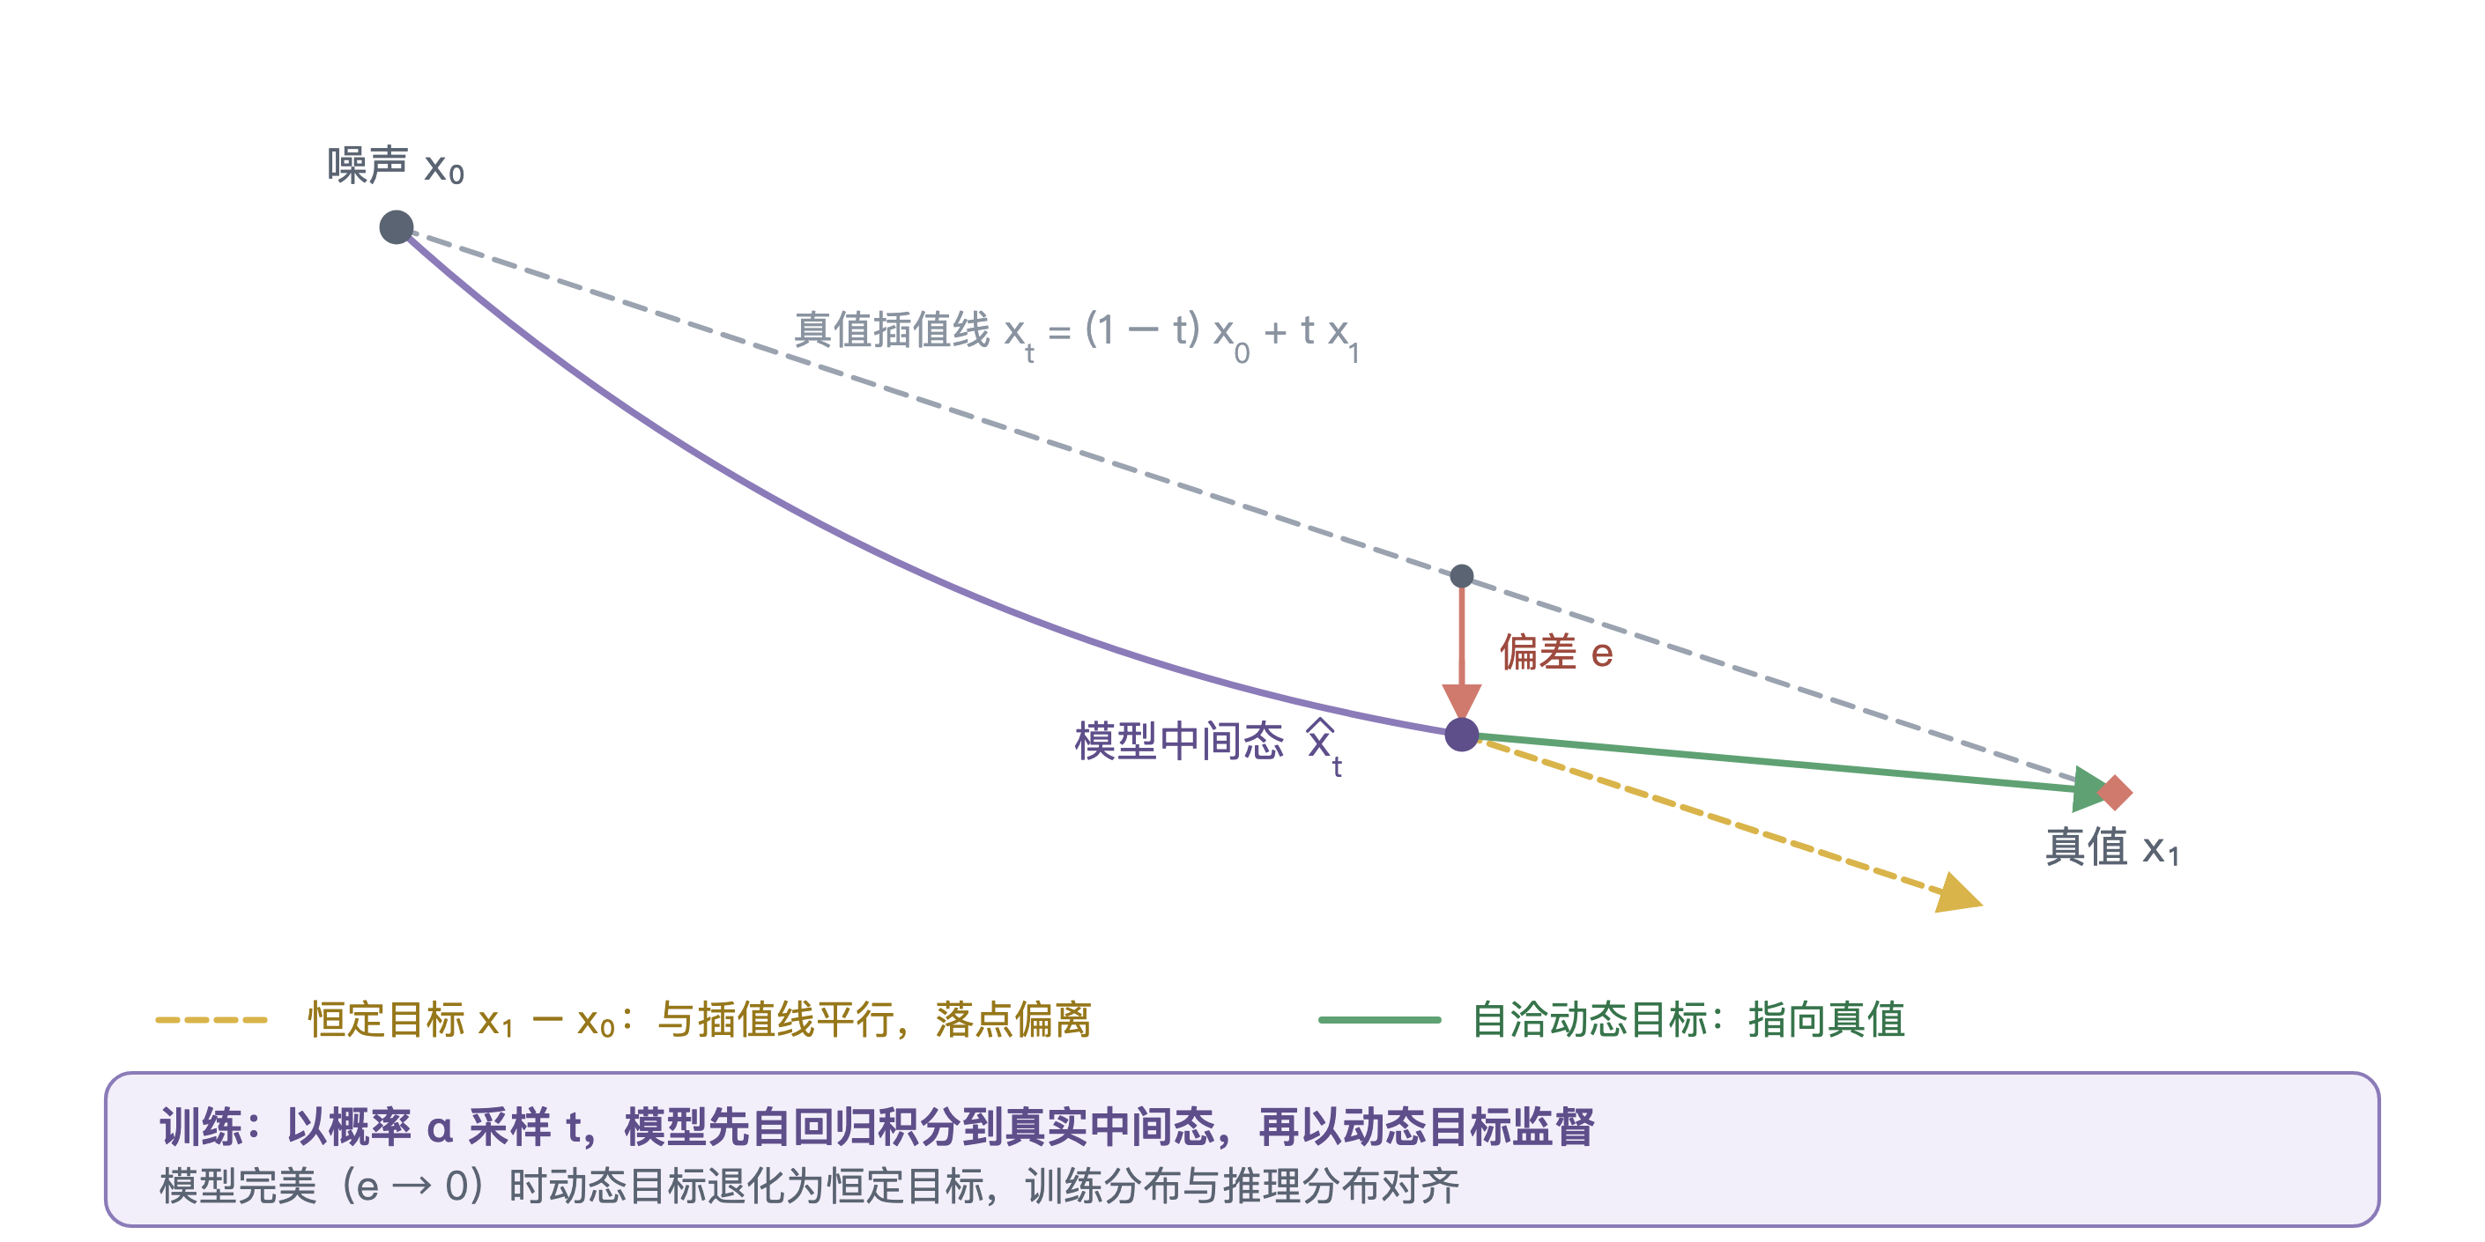
图3-6 自洽监督的动态速度目标与纠偏机理
算法 3-2 自洽流匹配训练流程
输入：训练集 $\{(c,ξ^{gt})\}$，推理步数集合 $K$，自洽概率 $α$，边界 $f_{min}$，损失权重 $λ_{a},λ_{k}$
输出：速度场网络 $v_{θ}$
1: repeat
2: 取一批样本，按式 (3-2)(3-3) 得增量真值 $x_{1}$，采样噪声 $x_{0}\sim N(0,I)$
3: 采样时间 $t$：以 0.5 的概率 $t\sim U[0,1]$，否则 $t=k/K$，$K∈K$
4: if $u\sim U[0,1]<α$ then
5: 用当前模型从 $x_{0}$ 积分到 $t$（不回传梯度），得 ${\overset{^}{x}}_{t}$；目标按式 (3-13)
6: else
7: ${\overset{^}{x}}_{t}←(1-t)x_{0}+tx_{1}$；目标为 $x_{1}-x_{0}$（式 (3-9)）
8: end if
9: 计算 $v_{θ}({\overset{^}{x}}_{t},t,c)$，按式 (3-21) 计算总损失
10: 若启用中心一致性训练，累加式 (3-26) 的中心损失（3.5.6 节）
11: 反向传播并更新 $θ$
12: until 收敛
算法第 3 步的时间采样需要单独说明。推理时 Euler 积分只在固定格点 $t=0,1/K,2/K,…$ 上调用网络；如果训练时 $t$ 全从 $[0,1]$ 上均匀抽取，抽到的值几乎不会恰好落在这些格点上，网络在格点处的预测便得不到直接训练。本章的办法是让一半样本从均匀分布里抽 $t$，覆盖整条路径；另一半直接取格点 $k/K$，且 $K$ 从推理可能用到的步数集合 $K=\{2,3,4,5,8,10,20\}$ 中随机挑，这样任一步数下的格点都能在训练中出现。它与自洽监督是互补的：一个对齐“在哪些时刻求速度”，另一个对齐“在什么状态下求速度”（见图 3-5(b)）。
    - 自条件输入
自条件（self-conditioning）是提升少步生成质量的另一项工程手段。其做法是：预测速度场时，除了当前的 $x_{t}$ 与 $t$，再把模型自己对 $x_{1}$ 的上一轮估计 ${\overset{^}{x}}_{1}^{(prev)}$ 也作为输入。
训练时以 $0.5$ 的概率启用自条件：先在不回传梯度的条件下做一次前向，得到 ${\overset{^}{x}}_{1}^{(prev)}$，再把它作为额外输入做第二次前向并计算损失；不启用时这一路输入置零。推理时直接用上一步的估计，首步置零。
自条件把网络对终点的当前估计反馈给下一步，少步采样于是能借前一步的粗估计修正当前预测，相当于在每次前向里插入一次轻量迭代。其代价较小：只增加输入维度，推理时的前向次数仍是 $K$ 次。
引入自条件会改变网络输入维度，多出一个与轨迹同维的通道。为支持在已有检查点上续训，本章加载检查点时用零填充扩展输入嵌入列，借此兼容旧权重。扩列部分初值为零，等价于“一开始自条件不起作用”，之后随训练逐步学到它的贡献。这样既无须重新初始化轨迹头，也保证了续训的稳定性。
  - 按误差频段分配监督
    - 运动学约束的必要性
流匹配主损失监督的是逐点速度，属于轨迹误差的中频成分，却不直接约束加速度与加加速度（jerk）。而 EPDMS 里的两项舒适性指标，历史舒适度 HC 与扩展舒适度 EC，恰恰由这两者决定：纵向加速度是否过大、jerk 是否超限，无法从逐点速度误差中直接读出。
后果是：两条逐点位置几乎一样的轨迹，加速度曲线可以差得很远，而评价器算舒适性指标时看的正是后者。生成器若不管加速度，它给出的候选在舒适性维度上就近乎“随机”，评价器只好在一个更差的候选池里挑选。
一个很自然的想法，是在生成向量末尾追加速度与加速度两个时间步，把运动学量显式并入表示。但这一做法在本章的任务设定下并不成立。
理由之一是信息冗余。自车当前的速度与加速度已作为条件 $c$ 的一部分进了网络（见 3.3.5 节）。再让网络把它们当作生成目标输出，网络只需学一条恒等映射，把条件原样复制到输出，这一路损失就归零了。这既不提供新信息，又额外占用了生成向量的维度。
理由之二是语义错配。舒适性指标关心的是未来轨迹自身的速度与加速度曲线，不是当前时刻的瞬时值。HC 度量未来轨迹各时刻的加加速度是否超限，EC 度量跨帧连段的舒适度，两者都是对整条轨迹的统计量，而不是某一时刻的瞬时量。
所以正确的做法不在表示上增广，而在损失上约束轨迹的加速度与 jerk。
    - 残差差分形式的运动学监督
本章直接在归一化增量空间里对预测误差作差分约束。设网络在时刻 $t$ 由 $x_{t}$ 一步还原得到的终点估计为 ${\overset{^}{x}}_{1}=x_{t}+(1-t)v_{θ}(x_{t},t,c)$，真值为 $x_{1}$，位置通道上的归一化残差写作
$r_{h}=\frac{{\overset{^}{x}}_{1,h}-x_{1,h}}{t_{eff}},t_{eff}=max(1-t,0.05),h=1,…,H$ (3-16)
式中 $t_{eff}$ 是有效时间系数，即剩余时间 $1-t$ 再取下限 $0.05$。除以 $t_{eff}$ 这一步不能省。速度误差相同时，一步还原的误差恰好正比于剩余时间 $1-t$；若不归一化，越接近数据端（推理的最后几步，也就是决定落点的几步），这一路的梯度就越趋于零。
残差序列再作一阶与二阶差分：
$d_{h}^{(1)}=r_{h+1}-r_{h},d_{h}^{(2)}=d_{h+1}^{(1)}-d_{h}^{(1)}$ (3-17)
增量向量本身就是位置的一阶差分，因此 $d^{(1)}$ 对应加速度误差、$d^{(2)}$ 对应 jerk 误差。运动学损失就是对两者施加平滑 L1 约束：
$L_{kin}=SmoothL1\left(d^{(1)}\right)+SmoothL1\left(d^{(2)}\right)$ (3-18)
它的语义很直接：预测轨迹的加速度与 jerk 都要和真值对齐，而不仅仅是逐点位置一致。
    - 轨迹误差的三频段分解
加上式 (3-18) 之后，本章的损失在频域上有了分工。把轨迹误差看成沿时间轴的信号，可以拆成三个频段来看。
低频段是累积漂移。残差沿时间轴累加即得累积漂移（定义见 3.4.4 节），它刻画轨迹与真值之间的整体偏移，正是 ADE/FDE 度量的量。累加相当于低通滤波：逐点残差里的高频成分互相抵消，只有低频成分会累积成漂移。
中频段是逐点速度。流匹配主损失直接监督速度场，对应逐点残差的量级。轨迹形状是否合理、能否沿可行路径前进，主要由这一频段决定。
高频段是加速度与 jerk。对残差作一阶、二阶差分得到，对应轨迹的局部平滑性。差分是高通滤波器，只有高频成分能在差分后留下，因此这一路损失专门约束轨迹抖动，正好对上舒适性指标。
三路损失分工互补，缺少任何一路都会留下一个频段的空白。只用主损失时，高频不受约束，加速度可能失控；只加漂移项时，低频得到约束，轨迹形状仍可能失真；只用差分项时，低频不受约束，整体偏移同样会失控。三者组合，才覆盖了轨迹误差的主要成分。
此外，这个约束不改变生成向量的维度，可以直接在已有检查点上续训，不必重新初始化轨迹头。三频段分解示意见图 3-7。
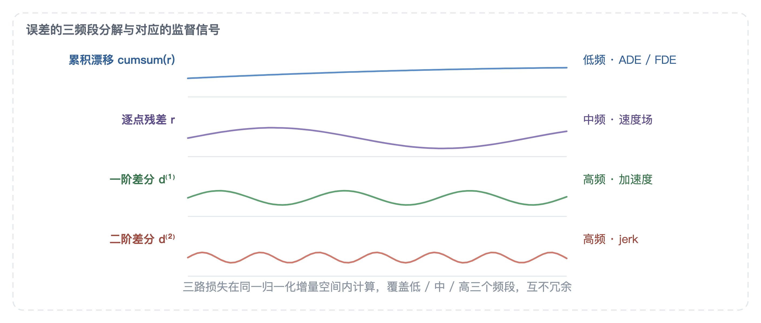
图3-7 误差的三频段分解与对应的监督信号
除了流匹配主损失和上面的运动学损失，本章的第三路损失是绝对轨迹辅助损失。下面先给定义，再合成总体损失。
    - 绝对轨迹辅助损失
流匹配主损失监督的是速度场，而最终交给评价器的是累加求和后的绝对轨迹。二者之间隔着一次累加，主损失无法约束累加后的漂移。为此，本章在一步还原得到的 ${\overset{^}{x}}_{1}$ 上补两项监督，即累积漂移与航向，合称 $L_{aux}$。
累积漂移项，就是对式 (3-16) 的归一化残差沿时间轴累加：
${drift}_{h}=\sum_{k=1}^{h}{r_{k}}$ (3-19)
它对应低频误差，施加平滑 L1 约束即可抑制积分漂移。
航向项的处理不同：不对角度直接回归，而是先把预测的 $(sinθ,cosθ)$ 单位化，再与真值作内积：
$L_{head}=1-⟨\overset{^}{n},n^{gt}⟩$ (3-20)
式中 $\overset{^}{n},n^{gt}$ 分别是预测与真值的单位化航向向量。这种形式等价于 $1-cos(Δθ)$，其优点是只约束角度、不约束幅度。
这一设计是为了避免一种容易被忽略的退化解。若改用逐元素 MSE，即 $‖\overset{^}{n}-n^{gt}‖^{2}$，网络可以通过整体缩小 $(sinθ,cosθ)$ 的幅度来降损失：把两个分量同时乘上 $0.5$，MSE 就降到原来的四分之一，但这并不对应任何真实的航向误差。航向由 $atan2$ 还原，只取决于两个分量的比值，等比缩放并不改变航向。先单位化再作内积，即可消除这一退化解。
    - 总体损失与权重标定
把上面各项合起来，本章的总损失为
$L_{total}=L_{FM}+λ_{a}L_{aux}+λ_{k}L_{kin}$ (3-21)
式中 $L_{FM}$ 为流匹配主损失，以概率 $α$ 取式 (3-14) 的自洽形式，否则取式 (3-9) 对应的标准条件流匹配形式；$L_{aux}$、$L_{kin}$ 分别是绝对轨迹辅助损失与运动学损失。本章报告的主结果都在这三路损失下训练；若启用 3.5.6 节的中心一致性训练，则在此基础上再加 $λ_{c}L_{c}$。
式 (3-21) 里各项权重的标定，都取决于同一个设计：三路损失都在归一化增量空间里计算，辅助损失与运动学损失的残差都要除以 $t_{eff}$（式 (3-16)）。由一步还原关系 ${\overset{^}{x}}_{1}=x_{t}+(1-t)v_{θ}$ 可知，速度误差固定时，终点误差 ${\overset{^}{x}}_{1}-x_{1}$ 正比于 $1-t$。若不做归一化，辅助损失的量级会随 $t$ 变化，带来两个问题。一是权重 $λ$ 实际控制的不再是“辅助监督的强度”，而是“不同时刻之间的相对权重”，失去可解释性。二是 $t→1$ 时梯度趋于零，而这恰恰是推理的最后几步、决定落点的区间。除以 $t_{eff}$ 之后，残差量级与 $t$ 解耦，权重直接对应辅助监督相对主损失的强度。
中心损失的组成与绝对轨迹辅助损失相同，量级也与主损失可比；但它的梯度要穿过整条积分路径，训练初期并不稳定。因此除了式 (3-27) 的 warmup，标定时先固定 $λ_{a}$、$λ_{k}$，再单独扫 $λ_{c}$。$λ_{c}$ 太大，模型会牺牲随机时刻上的速度精度去拟合零噪声落点，表现为多模态性下降；太小，中心轨迹又约束不住。这一权重的取值由第 5 章的对照实验确定。
  - 推断退化的机理与应对
    - 单样本推断的退化
生成式模型的推理过程本质上是一次采样。给定感知条件 $c$，从模型学到的条件分布 $p(ξ∣c)$ 中抽出 $M$ 条轨迹 $\{ξ_{1},…,ξ_{M}\}$；标准做法把第 1 条交给评价器，其余全部丢弃。于是评价器真正打分的对象是一个随机变量 $S(ξ_{1})$，而不是模型分布的某个确定统计量。它的条件期望与方差为
$E\left[S(ξ)∣c\right]=∫S(ξ)p(ξ∣c)dξ,Var\left[S(ξ)∣c\right]=E\left[{\left(S(ξ)-E\left[S(ξ)∣c\right]\right)}^{2}∣c\right]$ (3-22)
评测报告的，只是 $S(ξ_{1})$ 的一次实现。用 $R$ 次独立评测的经验均值与标准差来刻画这个随机变量：
$\overset{^}{μ}=\frac{1}{R}\sum_{r=1}^{R}{S(ξ^{(r)}),\overset{^}{σ}=\sqrt{\frac{1}{R-1}\sum_{r=1}^{R}{{\left(S(ξ^{(r)})-\overset{^}{μ}\right)}^{2}}}}$ (3-23)
第 5 章的实测给出了明确的结论：单样本重复评测的标准差只有 0.06 分，更换 seed 分数几乎不变；而 medoid 与零噪声路径分别比单样本均值高出 1.64 与 2.39 分。也就是说，这种退化不是“分数抖动”，而是系统性偏移：模型的典型样本整体上劣于样本云中心，也劣于确定性路径的落点。因此，推断环节要解决的不是降低方差，而是把交付点从典型样本移到更优的位置。
退化的来源有三个，它们对推断方案提的要求并不一样。
第一个是先验噪声。流匹配的推理从一个高斯先验样本出发求解 ODE，起点不同，样本落在分布里的位置就不同。不过第 5 章的实测显示不同 seed 的分数几乎一致，所以这一项并不是分数波动的来源；它真正决定的是单条样本能否落进分布的高密度区。
第二个是多模态。驾驶轨迹的分布天然多峰：同一场景下直行、左转、右转都是合理解。单条样本只能落在一个峰上，而这个峰未必是评价器偏好的那一个；一旦挑错，候选池里就少了更优解。这一项无法通过消除噪声解决，只能依靠多样本聚合，或借助确定性落点规避。
第三个是训练与推理之间的不一致。训练时速度场看到的是真值与噪声的插值点，推理时看到的却是模型自己积分出的中间态。3.3.6 节的自洽监督针对的正是这一项，它能缓解这一问题，但无法消除分布层面的多模态。
    - 零噪声确定性路径
要消除先验噪声，最直接的办法是把 ODE 的起点固定为零向量：
${\overset{^}{ξ}}_{0}=D\left(\int_{0}^{1}{v_{θ}\left(x(t),t\right)dt}\right),x(0)=0$ (3-24)
式中 $D$ 表示去归一化与累积积分还原（式 (3-4)）。速度场是确定性的，积分网格也固定，因此同一条输入必然得到同一条输出，推理开销与单样本采样持平。
这种做法成立的前提是流匹配的直线传输路径：OT 条件路径下速度场接近常数，从零起点积分出来的落点自然靠近样本云中心。对扩散模型的噪声调度则不然，零起点属于分布外输入，同样的做法没有可比性。本章把它称作“适配流匹配”的推断方式，原因就在这里。
这里有两点需要说明。其一，零向量虽是先验分布的均值，但经过非线性速度场积分之后，得到的轨迹既不是条件均值，也不是条件众数；把它叫“分布中心”并不准确，本章只用它指代样本云附近的一个确定性落点。其二，若条件分布多峰，确定性路径可能落在两个峰之间。这既可能是好事，落在评价器可以接受的折中区；也可能是坏事，两边都不满足。第 5 章的实测显示它在当前模型上优于随机样本，但这个结论并非先验成立，换模型或换数据之后都要重新验证。
    - medoid 中心样本选择
多峰分布下更稳妥的做法是保留多样本，再从中挑一个代表。本章取 medoid：
$ξ^{⋆}={argmin}_{i∈\{1,…,M\}}\sum_{j=1}^{M}{d\left(ξ_{i},ξ_{j}\right)}$ (3-25)
式中 $d$ 为两条轨迹在归一化增量空间里逐时刻欧氏距离之和。medoid 是样本中到其余样本距离和最小的那一条，落在最密集的模态内部，对多峰分布比较稳健；它既不是逐时刻坐标的中位数，也不是样本均值，后两者都可能落到两个模态中间去。代价是 $M$ 次前向，但只发生在推理期。这说明样本云中心确实优于典型样本；不过 medoid 只能从已有样本里挑，增益自然低于零噪声路径。
    - 推断方式的选择与开销
两种推断对应两种分布形态。若同一场景的 $M$ 条样本彼此靠得很近（样本间距离呈单峰，簇内散度远小于簇间距离），用零噪声路径就行，开销最低；若样本明显分成几簇，就该用 medoid，免得选错模态。判断依据可以取样本间距离的聚类数，算一次 $M×M$ 距离矩阵相对 $M$ 次前向的开销可以忽略。
与单样本推断相比，两种方案只改变取点规则，网络参数、推理计算图与候选池接口均保持不变。正因如此，它们可以直接叠加在已有 checkpoint 上，不必重新训练，这也是本章单把推断环节拿出来研究的原因。两种推断的完整流程见算法 3-3，示意见图 3-8。
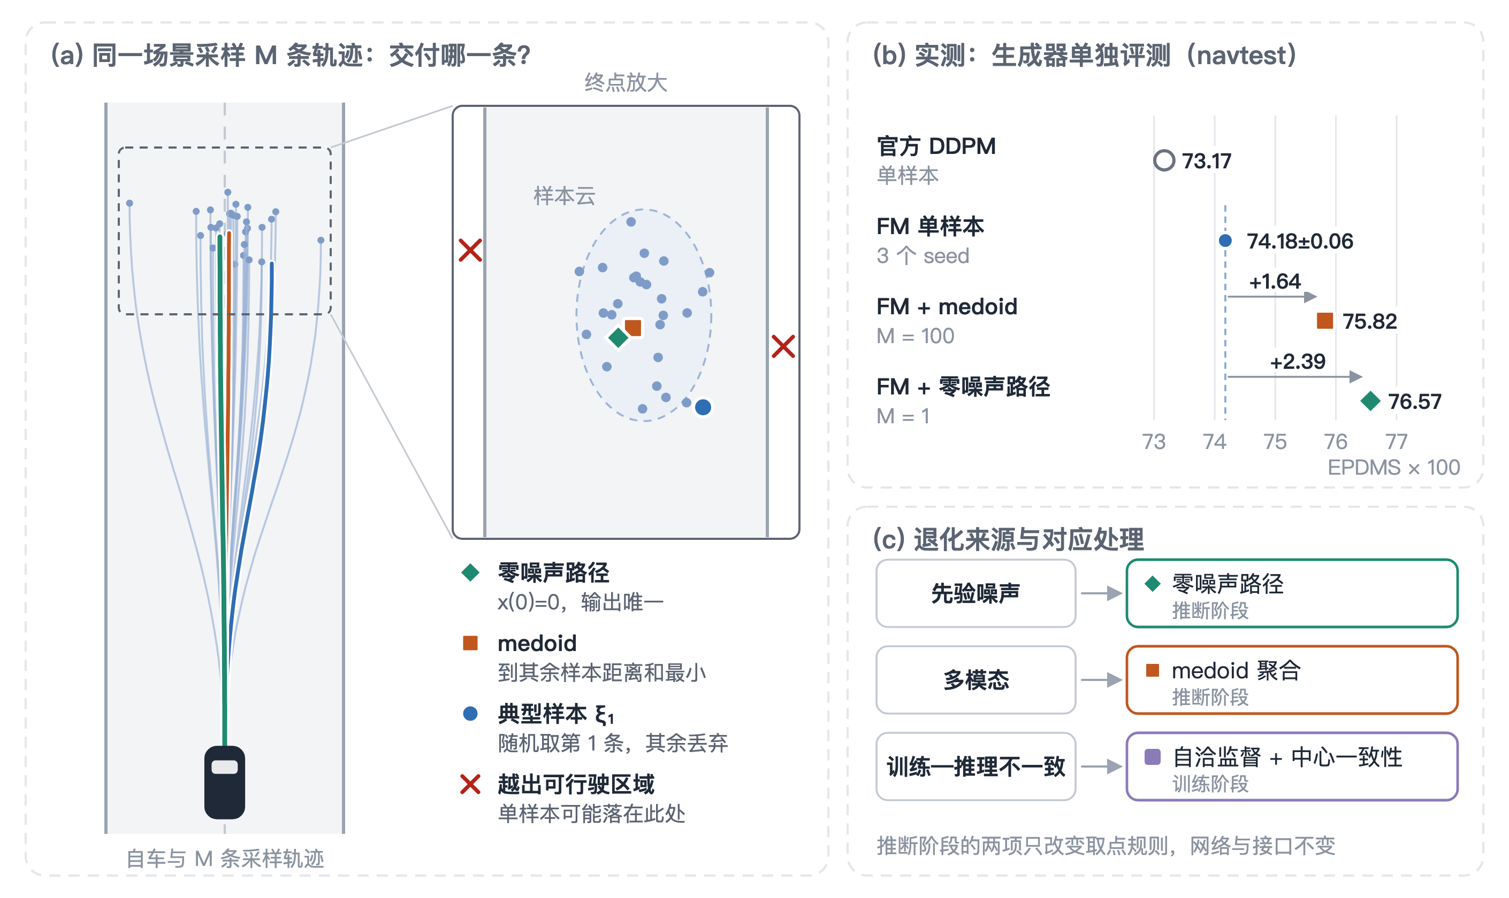
图3-8 单样本推断的退化与确定性推断：(a) 采样与取点示意；(b) navtest 实测；(c) 退化来源与对应处理
算法 3-3 确定性推断（零噪声路径 / medoid）
输入：感知条件 $c$，积分步数 $K$，样本数 $M$，推断方式 $m∈\{zero,medoid\}$
输出：交付评价器的轨迹 $ξ^{⋆}$
1: if $m=zero$ then
2: $x←0$，按算法 3-1 第 2–6 步积分，得 ${\overset{^}{ξ}}_{0}$
3: return ${\overset{^}{ξ}}_{0}$
4: else
5: 按算法 3-1 采样 $M$ 条轨迹 $\{ξ_{i}\}_{i=1}^{M}$
6: 按式 (3-25) 选取 medoid $ξ^{⋆}$
7: return $ξ^{⋆}$
8: end if
    - 与相关工作的区别
一致性模型与一步生成方法把多步积分压成单次映射，目标是让网络直接输出一个代表性样本。本章不动积分过程，改变的只是既有分布上的取点规则；零起点积分得到的轨迹也不是条件均值，二者的机制与失效条件并不相同。
best-of-N 与重排序用外部评分器在多个样本里挑一个。本章的 medoid 只看样本间的几何距离，不依赖评分器，因此与前者正交，完全可以叠加使用。
锚点式方法用离散锚点承载多模态（如 MultiPath [39]、TPNet [40]）。本章始终保持连续生成，取点在连续空间里完成，不需要锚点集合。
    - 中心一致性训练
确定性推断只是推理期的补救：它从已有分布中选取一点，并不改变分布本身。若分布中心本身并非良解，聚合只能减小损失，无法提高分布本身的质量。本节换一个角度，把“中心轨迹本身应当是良解”直接写进训练目标。
训练时，除标准流匹配损失外，再对零噪声路径还原出的轨迹施加一项与绝对轨迹辅助损失同口径的监督：
$L_{c}=L_{aux}\left({\overset{^}{ξ}}_{0},ξ^{gt}\right)$ (3-26)
式中 $L_{aux}$ 与 3.4.4 节相同，包含累积漂移与航向两项，并同样加上运动学项；${\overset{^}{ξ}}_{0}$ 由式 (3-24) 在训练样本上积分得到。与 3.4 节有一点不同：${\overset{^}{ξ}}_{0}$ 是积分到终点的落点，不是某个时刻的一步估计，因此残差不除以 $t_{eff}$。主损失约束随机时刻上的速度，中心损失约束完整积分的落点，两者互补。
训练初期速度场还不够准，零噪声路径的落点尚不可靠，此时施加中心监督相当于以噪声为目标。为此要对权重做线性 warmup：
$λ_{c}^{(s)}=λ_{c}^{0}min\left(1,\frac{s}{S_{w}}\right)$ (3-27)
式中 $s$ 为训练步，$S_{w}$ 为 warmup 步数，与自洽监督的 $α$ 采用同一策略。
式 (3-26) 与式 (3-24) 走的是同一条零噪声路径，因此训练与推理在取点规则上完全一致。这正是本章所说的推断一致性：不去让推理模仿训练分布，而是让训练直接优化推理将要交付的那条轨迹。至于 medoid，中心损失并不直接约束它，medoid 依赖同场景的 $M$ 条样本，单样本训练中构造不出来，但它抬高了分布中心的质量，medoid 所在的高密度区域也就跟着变好。
中心一致性训练只在训练期生效，推理计算图与延迟都不受影响。预期收益有两点：一是零噪声路径的落点被直接优化，3.5.2 节的确定性推断在训练中就已经在改善；二是中心轨迹变好之后，medoid 所在的高密度区域也随之改善。这两点由第 5 章的对照实验检验。
  - 本章小结
本章针对生成式候选在车载部署下的四点局限，提出了结构化流匹配轨迹生成方法。做法分两步：先在轨迹表示、时间对齐与监督设计三个层面上，让生成过程与规划任务的结构对齐；再在推断环节给出确定性推断与中心一致性训练。
轨迹表示上，本章采用增量空间参数化。一阶差分解决了绝对坐标下数值尺度随场景漂移的问题，航向的单位圆编码消除了 ±π 处的不连续，训练集统计归一化则统一了量纲。这一表示还顺带让加速度与 jerk 成为增量序列的差分，为按频段分配监督打下了基础。
时间对齐上，采用最优传输条件路径、推理格点时间采样与自条件输入。OT 路径是直线，少步 Euler 积分的截断误差自然小；格点采样保证训练覆盖到推理时真正调用网络的时刻；自洽监督让模型在训练中经历自身推理会产生的偏离状态，并以动态目标显式纠偏。
监督设计上，按轨迹误差的频段分配监督信号。低频的累积漂移交给绝对轨迹辅助损失，中频的逐点速度交给流匹配主损失，高频的加速度与 jerk 交给残差的一阶、二阶差分。三路损失都在同一个归一化增量空间中计算，权重可以直接解释。
最后是推断环节。生成式方案在推理时只取一条随机样本，其余丢弃；第 5 章的实测表明，单样本重复评测的方差很小，但典型样本的得分系统性低于样本云中心。零噪声确定性路径与 medoid 分别使分数提高 2.39 与 1.64 分：前者推理开销与单样本相同，依赖的是流匹配的直线路径；后者以 $M$ 次前向换取对多峰分布的稳健性。两者都只改变取点规则，不改变网络本身。训练侧则进一步把零噪声路径的落点写进目标函数，预期在推理计算图不变的前提下继续提高确定性推断的得分，效果由第 5 章的对照实验检验。
这些改进都不改变生成器与第 4 章评价器之间的接口：生成器照旧输出一组候选，交由评价器打分选优。零噪声路径的推理开销与单样本相同，medoid 则需要 $M$ 次前向。
本章方法也有两点局限。其一，零噪声路径并不保证是条件均值或条件众数，它的优势来自当前模型与数据上的经验结果，换模型后需重新验证。其二，medoid 需要 $M$ 次前向，样本数 $M$ 如何选取目前只按开销与收益的折中给出，尚无理论最优。
本章方法的效果由第 5 章在 NAVSIM 基准上验证。

